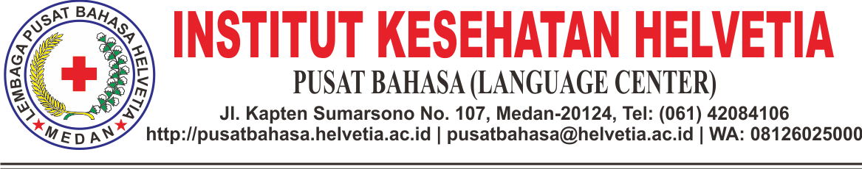

**DAFTAR NAMA PESERTA TOEFL GELOMBANG XXIX**

**KAMIS, 28 SEPTEMBER 2017 PUKUL 14.00**

**INSTITUT KESEHATAN HELVETIA**

|  |  |  |  |
| --- | --- | --- | --- |
| No. | Nama | NIM | Prodi |
| 1 | CUT SUCI RAMADHANI | 1601032199 | D4 KEBIDANAN |
| 2 | YULIZA | 1414194098 | D3 FARMASI |
| 3 | VERA MULIANA | 1414194092 | D3 FARMASI |
| 4 | YENNI KARMILA RUKMANA | 1515192365 | S1 KES MAS |
| 5 | DWI SILDA HARIATI | 1415180061 | D3 KEBIDANAN |
| 6 | FADHILAH | 1601032785 | D4 KEBIDANAN |
| 7 | NELLY | 1601032098 | D4 KEBIDANAN |
| 8 | SULPY ANGGRAINI | 1414194083 | D3 FARMASI |
| 9 | PARAMITA | 1414194067 | D3 FARMASI |
| 10 | RAHMI | 1501196323 | S1 FARMASI |
| 11 | HASNA HASIBUAN | 1414194041 | D3 FARMASI |
| 12 | ACI CRISTINA | 1505195360 | S2 KES MAS |
| 13 | ELVI TIORIA | 1505195348 | S2 KES MAS |
| 14 | SUPRIASIH | 1505195340 | S2 KES MAS |
| 15 | SRIKANDI | 1414194082 | D3 FARMASI |
| 16 | DIANA SUKMAWATI | 1414194028 | D3 FARMASI |
| 17 | PUTRA MANIK | 1414194069 | D3 FARMASI |
| 18 | NONI ALVIANTI | 1414194056 | D3 FARMASI |
| 19 | ARTA SOPIAN LAIA | 1415180023 | D3 KEBIDANAN |
| 20 | DEVI WARDANI | 1414194026 | D3 FARMASI |
| 21 | YULINAR F.Y.SIHURA | 1601032504 | D4 KEBIDANAN |
| 22 | HELENA ROSMAULI SIMATUPANG | 1414194042 | D3 FARMASI |
| 23 | MISSIS WARTIKA | 1415180195 | D3 KEBIDANAN |
| 24. | NURUL HUDA NASUTION | 1415180233 | D3 KEBIDANAN |
| 25. | SARIAJI TANJUNG | 1415180275 | D3 KEBIDANAN |
| 26. | RUBIN TRIANI TELAUMBANUA | 1601032176 | D4 KEBIDANAN |
| 27. | WIKA AGUSTINA S | 1601032787 | D4 KEBIDANAN |
| 28. | AHMAD INDRA KURNIA | 1505195308 | S2 KES MAS |

***CATATAN:***

1. ***PESERTA TOEFL HADIR PADA PUKUL 14.00 WIB.***
2. ***PESERTA TOEFL DIWAJIBKAN MEMBAWA KTM.***
3. ***PESERTA TOEFL TIDAK DIPERKENANKAN MEMBAWA ALAT KOMUNIKASI BERUPA HANDPHONE DAN ALAT TULIS.***
4. ***PESERTA TOEFL TIDAK DIPERKENANKAN UNTUK BEKERJASAMA DALAM MENGERJAKAN SOAL UJIAN.***
5. ***WAKTU PELAKSANAAN UJIAN TOEFL 120 MENIT.***
6. ***UJIAN TOEFL DILAKSANAKAN DI LAB. KOMPUTER LANTAI 2.***

Medan, 28 September 2017

Tim Pusat Bahasa